영상 합성을 통해 인식률 향상이 가능한 CNN 기반 머신 비전 분류기

CNN-based machine vision classifier capable of improving recognition rate through image synthesis

이효중

Hyojoong Lee

충북대 산업인공지능학과

요약

본 논문에서는 영상 인식에 사용되는 합성곱 신경망(Convolutional Neural Network, CNN)의 인식률을 높이기 위해서는 영상이 더 많은 특성을 포함하고 있을 경우 분류의 정확도가 높아 진다는 것에 착안하여 각각의 고유한 특성을 포함한 3개의 그레이 영상을 하나의 컬러 영상으로 조합하여 분류기에 사용하는 방법에 대해 연구하였다. 이 방법은 영상의 전처리 방법으로 하나의 대상체를 각기 다른 조명 조건에서 획득한 3장의 그레이 스케일 영상을 한 장의 가상 컬러 영상으로 조합하여 이를 합성곱 신경망에 입력하여 정확도의 향상이 가능한지 확인하였다. 확인을 위해 먼저 범프 볼(Bump Ball) 눌림/돌기 불량이 발생한 반도체 서브스트레이트(Substrate)를 일반 머신 비전 알고리즘으로 검사를 수행한 후 진성 불량과 과검출로 구분하였다, 이 구분된 불량 포인트를 기반으로 일반 컬러 영상과 여러 가지 다양한 조명 조건에서 획득한 그레이 영상을 수집, 이 중 그레이 영상 중에서 불량의 특성이 명확하면서 각기 다른 특징을 가지고 있는 3장의 영상을 선별하였다. 이 선별된 3종의 영상을 각각 레드(Red), 그린(Green), 블루(Blue)의 채널에 할당, 가상의 컬러 영상을 생성하였다. 이렇게 생성한 영상과 일반 컬러 영상을 ResNet-18로 학습하여 진성 불량과 가성 불량 분류를 각각 5회 진행 한 후 정확률을 비교 평가한 결과 평균 2.6%의 개선 효과를 확인 하였다.

**1. 서론**

머신 비전 검사는 불량을 검출하기 위해 검사 대상체의 영상을 획득한 후 이 영상에 여러 가지 영상처리 알고리즘을 적용하여, 대상체의 특성(Feature)을 수치화, 이 수치를 평가하여 검사 대상체의 양/불을 판정한다.

양/불 판정 시 육안으로는 쉽게 식별 가능하나, 모든 특성을 수치화 할 수 없는 문제로 인한 오인식이 존재하는데, 이러한 오인식의 문제를 해결하기 위해 최근 머신 비전에 딥러닝, 특히 합성곱 신경망을 적용하여 개선을 진행하고 있다.

합성곱 신경망은 시각적 영상을 분석하는 데 사용되는 다층의 피드-포워드적인 인공신경망의 한 종류이다. 딥 러닝에서 심층 신경망으로 분류되며, 시각적 영상 분석에 주로 적용된다. 또한 공유 가중치 구조와 변환 불변성 특성에 기초하여 변이 불변 또는 공간 불변 인공 신경망 (SIANN)으로도 알려져 있다. 영상 및 동영상 인식, 추천 시스템, 영상 분류, 의료 영상 분석 및 자연어 처리 등에 응용되고 있다[1]

합성곱 신경망을 적용할 때, 분류를 위한 특성이 다양하면 분류의 정확도가 더 높아질 것이라는 예측을 기반으로 다양한 조명 조건에서 각기 다른 특성(Feature)이 포함된 3장의 그레이 스케일(Gray Scale) 영상을 각각 레드(Red), 그린(Green), 블루(Blue)에 할당하여 한 장의 가상 컬러 영상(Pseudo Color image)을 생성, 이를 합성곱 신경망에 입력하여 일반적인 24비트 컬러 영상(RGB)을 사용하였을 때에 대비하여 인식율의 개선 여부를 확인하였다.

**2. 이론**

일반적으로 머신 비전은 각기 다른 여러 조명 조건에서 영상을 획득한 후, 검사하고자 하는 대상체의 특성이 잘 보이는 영상을 선정하여 해당 영상내의 검사 대상체의 그레이 밸류(Gray Value - GV)특성을 수치화하여 이 수치로 양/불을 판정한다.

그러나 전술하였듯이 특성을 수치화하여 판정하는 검사의 특성 상 모든 특성을 수치화 할 수 없는 문제로 인한 오인식과 검사 대상체의 특성에 따른 각기 다른 알고리즘을 적용해야 하는 경우가 발생한다.

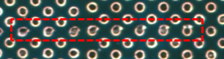

그림 1. 형상 분석 필요 예시

<그림 1.>은 모든 특성을 수치화 할 수 없는 경우로 불량의 유형은 범프 볼 돌기/눌림이다. 정상 범프 볼 대비 외형의 변화가 있으나 기존 알고리즘으로는 정도가 심한 일부 불량 범프 볼만 검출이 가능하다.

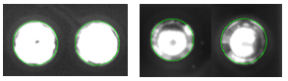

그림 2. 알고리즘 분기 필요 예시

<그림 2.>는 동일 조명 조건에서 각기 다르게 반응하는 반사 특성의 예시로, 같은 유형의 검사 대상체 라 하더라도 공정의 문제로 인해 조명의 반사 특성이 다른 경우가 있어 이 경우 알고리즘을 적용하기 전, 이 특성을 미리 추출하여 알고리즘을 분기해야 하는 경우가 존재한다.

본 연구는 조명의 조사 각도나 색상 등을 다르게 하여 획득한 영상 중 검출하고자 하는 특성이 명확한 3개의 영상을 선별하여 이를 RGB에 각각 할당, 하나의 가상 컬러 영상으로 조합하여 최대 3개의 각기 다른 특성을 합성곱 신경망의 분류기에 적용하여 일반적인 영상으로 분류 시보다 정확도 향상되는지를 확인하는 것을 목표로 하였다.

**3. 실험**

분류기의 성능 확인을 위해 분류에 사용할 불량의 유형을 선정하였다. 기확보된 불량 영상 중 5개 미만의 불량 포인트뿐인 다른 불량 항목들에 비해 범프 볼의 돌기/눌림이 27개의 불량 포인트가 확보되어 이를 분류기 성능 테스트에 활용하였다.

이 불량은 위치나 지름을 검사하는 기존의 검사에서 대응되지 않아 범프 볼의 중심을 기준으로 외곽 경계까지의 거리를 계산 후 인접 경계와의 거리 변화량을 검사하는 별도의 검사 항목을 개발하였으나, 과검출 없이 검사하기 위해서는 정도가 심한 불량만을 검출해야 하는 문제가 있었다.[2]

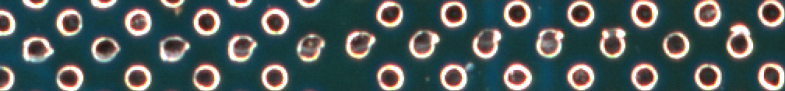

그림 3. 범프 볼 돌기/눌림 불량 컬러 영상

<그림 3.>의 컬러 영상을 RGB 채널 별로 분리하여 각 채널 별 영상이 각각 어떠한 특성을 가지고 있는지 확인 한 결과는 아래의 <그림 4.>와 같다.

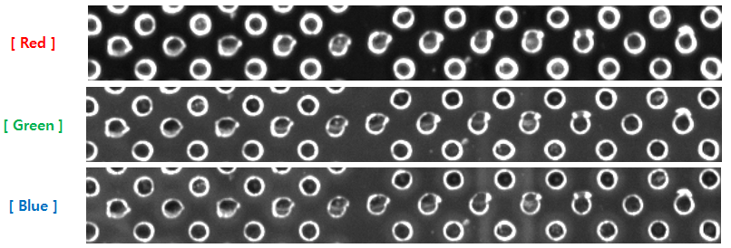

그림 4. 범프 볼 돌기/눌림 불량의 RGB 각 채널 별 그레이 영상

객 채널의 색상은 다르지만 조명의 조사 각도나 다른 환경이 유사하여 각 컬러 채널의 특성이 동일한 것을 확인할 수 있었다.

학습과 검증을 위해 우선 불량의 유형별 분류가 필요하여, 27개의 실제 불량을 불량의 특성 별로 5개의 유형을 분류하였다

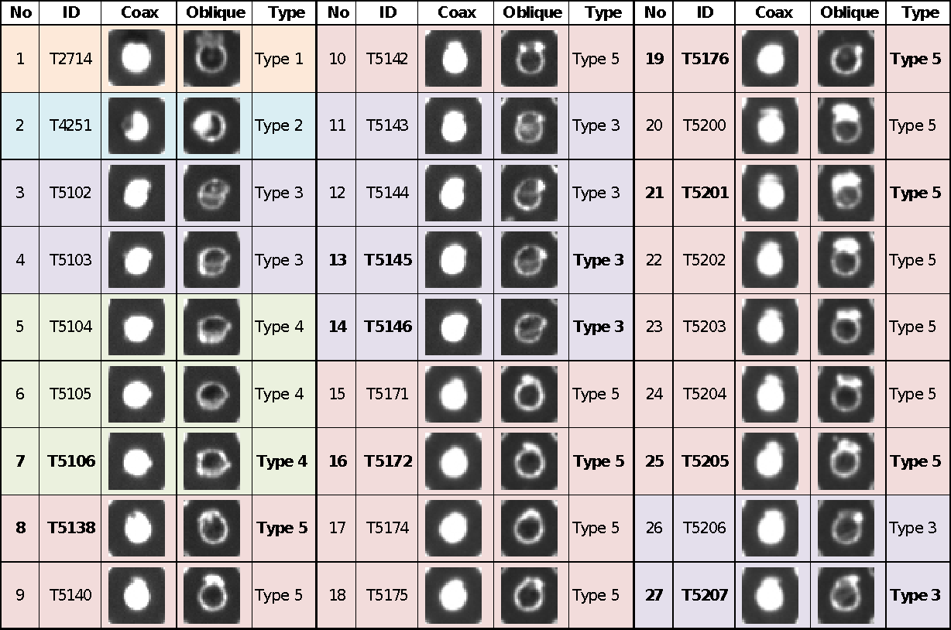

그림 5. 진성 불량 유형별 분류

표 1. 진성 불량 유형별 분류 방법 및 검증용 범프 볼





그림 6. 과검출 범프 볼 유형별 분류

표 2. 과검출 유형별 분류 방법 및 검증용 범프 볼



위의 영상 들을 학습용 진성 불량 영상 204개. 검증용 진성 불량 영상 120개, 학습용 과검출 영상 360개, 검증용 과검출 영상 192개로 분류 및 정리 후 <그림 7.>과 같이 경사 조명 영상, 동축 조명 영상, 동축 조명 영상2(광량 30%) 영상으로 가상 컬러 영상으로 합성하였다.

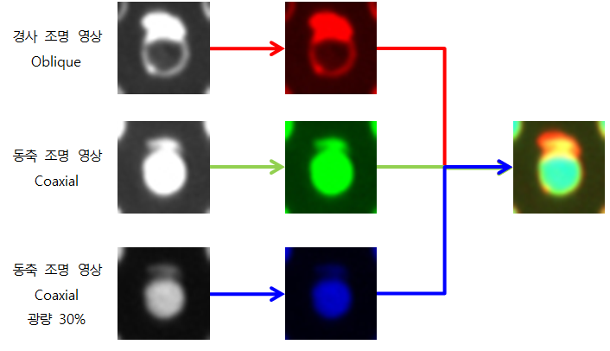

그림 7. 가상 컬러 영상 합성.

불량이 발생한 볼의 개수가 학습에 충분하지 않아(27개) 볼의 중심을 기준으로 30˚씩 회전한 영상을 각각 저장, 324개(27 x 12) 의 불량 영상을 확보하여 학습과 검증에 활용하였다

과검출 불량인 범프 볼 영상의 확보를 위하여 새로 추가한 검사 항목의 검사 기준을 모든 불량의 검출이 가능한 수준으로 설정 후, 검사를 진행하여 발행한 과검출 범프 볼을 유형 별로 분류하여 200여개의 범프 볼 중 46개를 선별하였다.

선별된 46개의 범프 볼 영상을 진성 불량과 마찬가지로 30˚씩 회전하여 552개의 영상을 저장하여 학습 및 검증에 활용하였다.

준비된 영상으로 합성곱 신경망의 일종인 ResNet-18로 학습및 분류를 시도하였다. 사용한 툴은 구글 Colab이며, 사용한 라이브러리는 Pytorch, 코드는Pytorch 튜토리얼 [3]의 코드를 참조하였다.

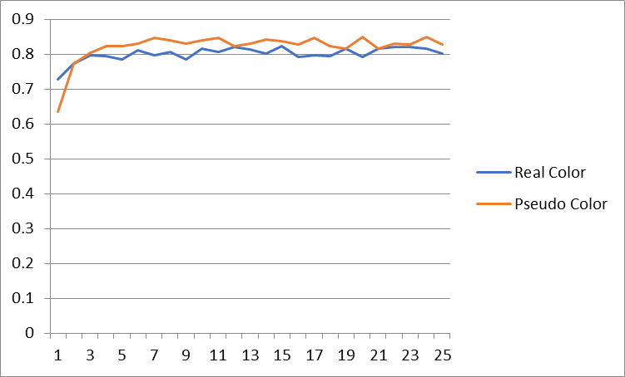

그림 7. 1차 테스트 결과

테스트 결과 일반 컬러 영상의 정확률은 82.4%. 가상 컬러 영상의 정확률은 84.9%로 약 2.5%의 개선효과를 확인하였다.

예상보다 개선율이 낮아 가상 컬러 영상 합성에 사용되는 그레이 스케일 영상의 조합을 다음과 같이 변경 후 테스트를 진행 하였다.

먼저 블루 채널에 사용되는 영상에서 불량의 특성이 명확히 드러나지 않아 해당 채널 삭제 및 블루 채널 삭제로 빈 컬러 채널에 특징이 명확한 기존의 영상을 추가하여 성능 개선을 시도하였다.

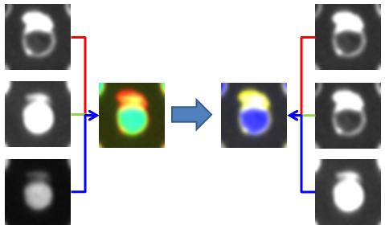

그림 8. 가상 컬러 영상 합성 방식 변경

먼저 블루 채널에 사용되는 영상에서 불량의 특성이 명확히 드러나지 않아 해당 채널 삭제 및 블루 채널 삭제로 빈 컬러 채널에 특징이 명확한 기존의 영상을 추가하여 성능 개선을 시도하였다.

<그림 8.>의 방식으로 영상 합성 방식 수정 후 동일 조건의 ResNet-18로 Test를 진행한 결과 87.2%의 정확률을 확인하여 일반 컬러 영상의 정확률인 82.4% 대비 4.8%의 정확률이 개선된 것을 확인하였다.

ResNet의 특성 상 스킵 연결(skip connection)을 통해 잔차를 학습[4]하여 난수에 의한 계산과정이 존재하여 항상 같은 결과를 확인할 수 없으므로 신규 가상 영상 합성과 일반 컬러 영상에 대해 각 5회 씩 반복 검증 진행하였다.

5회 반복 테스트 결과 일반 컬러 영상의 최대 정확률이 개선된 가상 컬러 영상의 최소 정확률과 유사하며, 평균 2.6%의 개선효과를 확인하였다.

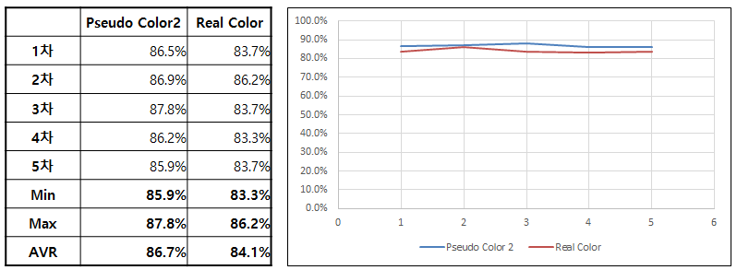

그림 9. 5회 반복 테스트 결과

또한 가상 컬러 영상을 생성하는데 사용한 그레이 스케일 영상에 대한 정확성 테스트를 각 3회 씩 진행하여 <표 3.>의 결과가 도출 되어 일반 컬러 영상이나 그레이 스케일 영상을 사용할 때 보다 분류의 정확률이 개선된 것을 확인하였다.

표 3. 그레이 스케일 영상 3회 반복 테스트 결과

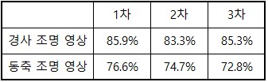

4. 결과 및 검토

영상 인식에 사용되는 합성곱 신경망 분류기의 성능을 높이기 위해 분류기 자체의 성능을 높일 수도 있지만 입력되는 영상을 전처리를 통하여 영상에 분류하고자 하는 특징을 더 많이 포함하는 것도 유용함을 확인하였다.

특히 반도체 검사에 사용되는 머신 비전의 경우 여러 유형의 불량을 검출하기 위해 동일 검사 대상체의 영상을 획득할 때, 다양한 조명 조건의 영상을 여러 장 획득하는 경우가 많으므로 검출력을 향상시키기 위해 딥러닝을 활용할 경우 단일 그레이 스케일 영상을 사용하는 것보다는 분류하고자 하는 불량의 특성이 명확하면서 각기 다른 특성을 가진 그레이 스케일 영상을 합성하여 사용하는 방법도 해당 개발자들이 활용할 수 있을 것으로 사료된다.

본 연구에서 추가 연구가 필요한 부분은 여러 합성곱 신경망을 테스트하여 어떠한 유형의 신경망에서 더 좋은 결과를 확인할 수 있는지와 합성할 영상을 선정할 때 성능을 더 높일 수 있도록 가장 적절한 그레이 스케일 영상을 선택할 수 있는 방법에 대한 추가 연구가 필요해 보인다.

참 고 문 헌

[1]<https://ko.wikipedia.org/wiki/%ED%95%A9%EC%84%B1%EA%B3%B1_%EC%8B%A0%EA%B2%BD%EB%A7%9D>)

[2]이효중 : [중심-경계부 거리 변화량을 이용한 BGA 반도체 범프 볼의 돌기 및 눌림 불량 검사]

[3] https://tutorials.pytorch.kr/beginner/transfer_learning_tutorial.html

[4]<https://ko.wikipedia.org/wiki/%EC%9E%94%EC%B0%A8_%EC%8B%A0%EA%B2%BD%EB%A7%9D>

저 자 약 력

**이효중**

<kircheis@hanmail.com)

2003년 선문대학교 제어계측공학과 학사

2003년~ 인텍플러스 재직 중